研展技術通告-正航系列小百科
查看〔客戶交易明細分析表〕，JANET公司７月份有三筆交易，為何查看〔客戶資料〕／〔歷史交易〕只有二筆呢？
- 查看〔客戶交易明細分析表〕，JANET公司７月份有三筆交易，為何查看〔客戶資料〕／〔歷史交易〕只有二筆呢？
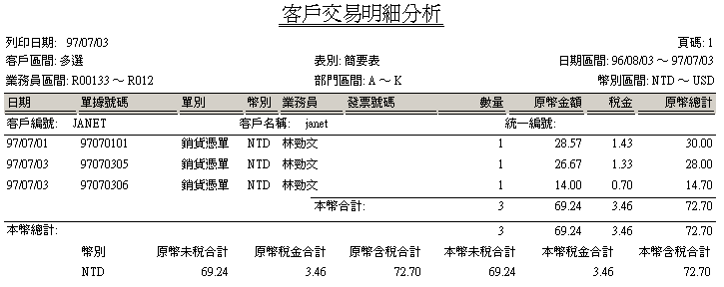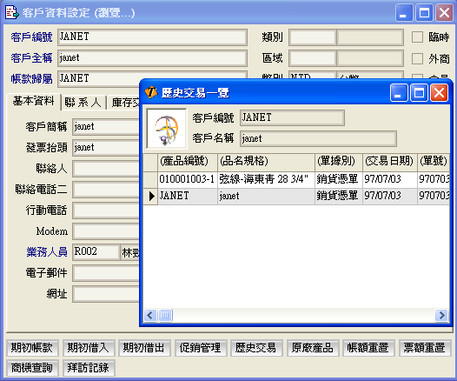
因為在客戶基本資料的歷史交易內容只會顯示同一產品的最後一次，而JANET公司７月份的交易剛好是相同的產品，若要看全部的歷史庫存，可將庫存參數／歷史交易查詢筆數設為0，即可在銷貨單／歷史交易，查看所有的記錄囉！

